

**CIME TEMPESTOSE**

di **Martina Badiluzzi**

**19 - 20 ottobre 2024**

**Teatro Vascello | Roma**

**Prima nazionale**



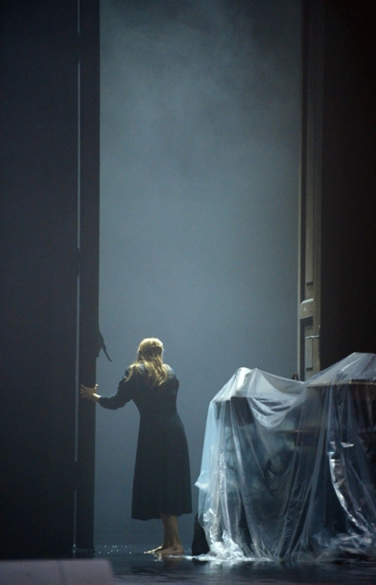 

*regia e drammaturgia* **Martina Badiluzzi**

# *con* Arianna Pozzoli *e* Loris De Luna

*dramaturg* **Giorgia Buttarazzi**

*collaborazione alla drammaturgia* **Margherita Mauro**

*scene* **Rosita Vallefuoco**

*costumi* **Giuditta Verderio**

*suono e musica* **Samuele Cestola**

*luci* **Fabrizio Cicero**

*drammaturgia del movimento* **Roberta Racis***realizzazione scene* **Alovisi Attrezzeria**

*foto di scena* **Laila Pozzo**

# *produzione* Cranpi, CSS Teatro stabile di innovazione del Friuli Venezia Giulia, Romaeuropa Festival *con il contributo di* MiC – Ministero della Cultura *con il sostegno di* Teatro Biblioteca Quarticciolo

È ispirato al celebre romanzo di **Emily Brontë**, lo spettacolo teatrale ***Cime tempestose*** di **Martina Badiluzzi**, giovanissima artista eclettica che si è imposta all’attenzione della critica e del pubblico dividendosi tra recitazione, scrittura e regia. Il debutto in prima nazionale è al **Teatro Vascello** di **Roma**, nell’ambito del **Romaeuropa Festival**, il **19 ottobre** (replica il **20**, poi in tournée). Un lavoro che vuole essere un omaggio al potere catartico della letteratura, alla magia dell’arte e del teatro e che prosegue il processo di riscrittura di figure femminili della drammaturga e regista friulana.

*Cime tempestose* è infatti il quarto capitolo di una quadrilogia, assieme a *Cattiva sensibilità*, *The making of Anastasia* (vincitore del bando Biennale di Venezia Registi Under 30 nel 2019) e *Penelope* (co-prodotto da Romaeuropa Festival 2022), interpretata dalle stesse cinque attrici: Barbara Chichiarelli, Viola Carinci, Federica Carruba Toscano, Arianna Pozzoli e Martina Badiluzzi, a cui si aggiunge Loris De Luna. Trasportando gli spettatori al centro dell’universo tormentato di Catherine e Heathcliff, qui interpretati da **Arianna Pozzoli** e **Loris De Luna**, Badiluzzi conclude il suo discorso sul corpo femminile che attraversa i temi dell’identità, dell’amore e dell’educazione delle giovani donne.

Lo spettacolo è una coproduzione tra Cranpi, CSS Teatro stabile di innovazione del Friuli Venezia Giulia, Romaeuropa Festival, con il contributo di MiC – Ministero della Cultura e il sostegno del Teatro Biblioteca Quarticciolo.

«*Sono scrittrici come Emily Brontë ad aver cambiato la nostra storia*», spiega Martina Badiluzzi. E aggiunge: «*È nella letteratura di queste donne che si è formato l’immaginario di generazioni di ragazze ed espresso il ribollire dei desideri di emancipazione che ha riscritto il destino delle donne e degli uomini. Sulle pagine di questi libri abbiamo sviluppato il nostro pensiero critico e a queste storie, scritte da donne in tempi in cui non era permesso loro scrivere, che desideriamo tornare ora che siamo adulte*».

*Cime tempestose* (1846) è un romanzo complesso e simbolico, unico scritto di un’autrice cresciuta in una cittadina dello Yorkshire inglese, in epoca vittoriana, sulla soglia della rivoluzione industriale.

Non è difficile immaginare perché una donna di quell’epoca, cresciuta nella brughiera sferzata dal vento e circondata dalla bellezza misterica di una natura violenta e radicale, guardi con sospetto la città e con preoccupazione la società capitalista che si andava costruendo. Emily tenterà per i primi anni della sua giovinezza di uscire dalla casa paterna ma mai ci riuscirà, preferendo alla civiltà la brughiera, la compagnia degli animali e quella dei fratelli: Charlotte Brontë, autrice di *Jane Eyre*, Anne Brontë, anche lei scrittrice di successo, e Branwell, pittore.

«*Per comprendere la scrittura di Emily Brontë* – prosegue Badiluzzi - *serve inserirla in una geografia precisa, prima all’interno della sua casa, la canonica del pastore anglicano di origini irlandesi Patrick Bruntye, poi, allargando l’immagine, osservare quella casa nella brughiera accanto al cimitero cittadino. In casa scrive coi fratelli e “su di loro”, sui loro racconti e sulle loro biografie prendono forma i personaggi dei sui romanzi. Nella brughiera Emily vive, cammina e conosce ogni essere vivente per nome: fiori, alberi, arbusti, uccelli. La tassonomia dell’ambiente circostante le appartiene. Conosce il nome degli elementi naturali che abitano l’esterno della sua casa e con la stessa meticolosa indagine descrive i sentimenti umani, scava nella propria anima e restituisce al mondo due personaggi grandiosi, tragici e passionali come Catherine e Heathcliff. Per Emily Brontë “essere umano” significa essere della natura, nella sua cosmologia non ci sono sfumature tra umano e naturale, tra maschile e femminile, privato e sociale, interno ed esterno; tutto suggerisce un senso onnicomprensivo del vivere, dell’abitare il mondo in comunità con tutti gli esseri viventi»*.

*Cime tempestose* è il modo in cui viene chiamata una casa e la vegetazione circostante, fa riferimento a un paesaggio che è allo stesso tempo un luogo dell’anima e il titolo del romanzo. Racconta, in fondo, dell’interdipendenza corporea e spirituale tra corpi naturali e umani.

**Note di regia** -È a un’arte senza genere quella a cui tendiamo se la lente d’ingrandimento è un’opera come *Cime tempestose*. Un genere letterario che supera la barriera del genere e parla all’essere umano in conflitto, colto nel tentativo arduo di far dialogare la natura maschile con quella femminile, il privato col pubblico, il terreno con l’ultraterreno, la nascita con la morte.

Rileggere *Cime tempestose* da adulte è come tornare a casa. È un rito di passaggio quello a cui Emily Brontë ci sottopone come lettrici, lo sprofondare nelle viscere e nelle oscurità di una **storia familiare dolorosa e violenta che si realizza, sul finale, nell’immagine consolante di due amanti senza paura: Cathy e Hareton**.

Il nostro spettacolo inizia da quei due amanti e da un ritorno a casa. Le figure che vogliamo in scena non sono più Catherine e Heathcliff; gli adattamenti hanno consumato i loro nomi e la critica abusato dei termini *romanticismo* e *passione* per raccontare la loro storia. Lasciamo spazio a Cathy e Hareton, la seconda generazione che abita il romanzo. Hareton è il “secondo” Heathcliff, l’ennesimo figlio non desiderato, e Cathy la copia identica della madre.

A questi due giovani è affidato il compito di gestire l’eredità delle proprie famiglie, non solo quella materiale, ma soprattutto quella emotiva. Di trasformare le disuguaglianze sociali, il razzismo e il maschilismo di quel piccolo mondo antico in qualcos’altro.

Possono due bambini cresciuti in ristrettezza d’amore, in dinamiche familiari tossiche e violente riuscire ad amarsi?

Non tutti ricordano che *Cime tempestose* è un luogo e il nome di una casa dai soffitti animati. Per andare avanti, per costruire un futuro insieme, Cathy e Hareton devono tornare nella casa dove si sono incontrati e riattraversare il proprio passato.

Le scene cardine di *Cime tempestose*, gli scambi tra Heathcliff e Catherine riemergono nei dialoghi tra Hareton e Cathy, è la casa ad agire su di loro, la casa a ripresentare i fantasmi del passato, a volte le case devono essere distrutte.

**Martina Badiluzzi** - Regista, autrice e interprete, si è formata studiando con Anatolij Vasil’ev, il duo artistico Deflorian/Tagliarini, Lucia Calamaro, la regista brasiliana Christiane Jatahy, Joris Lacoste e Jeanne Revel, Agrupación Señor Serrano e Romeo Castellucci. Nel 2019 ha vinto il bando Biennale College Registi Under 30 della Biennale di Venezia con lo spettacolo *The making of Anastasia*, di cui ha curato regia e drammaturgia che si sviluppa a cavallo tra teatro e cinema. Come interprete, è stata impegnata nella tournée internazionale di *Avremo ancora l’occasione di ballare insieme*, spettacolo della compagnia Deflorian/Tagliarini. Nel marzo del 2022 ha debuttato presso la Fondazione Haydn di Bolzano con l’opera di teatro musicale *Silenzio*: suo il libretto originale e la regia. Ha scritto e diretto *Penelope*, spettacolo co-prodotto da Romaeuropa Festival, e *Cattiva sensibilità*. Come aiuto regia di Nanni Moretti ha lavorato allo spettacolo *Diari d’amore* su testi di Natalia Ginzburg. Negli ultimi anni si è dedicata allo studio dei linguaggi performativi, alla ricerca di un dialogo possibile tra la scrittura, l’interprete e la scena.

* + - * 1. **CIME TEMPESTOSE tournée 2024/25**

**Debutto/Prima nazionale**

Romaeuropa Festival 2024/ Teatro Vascello, **Roma**

19 ottobre h 19:00 - 20 ottobre h 17:00

Biglietti € 25  
Info tel 06 4555 3050 | promozione@romaeuropa.net

[www.romaeuropa.net](http://www.romaeuropa.net/#_blank)

Durata 140'

**Date successive**  
7-8 febbraio 2025 Teatro S. Giorgio/CSS, **Udine**  
25 febbraio – 9 marzo 2025 Piccolo Teatro Bellini, **Napoli**

**Ufficio stampa Cime Tempestose**

Antonella Mucciaccio 3474862164 | [amucciaccio@fastwebnet.it](mailto:amucciaccio@fastwebnet.it#_blank)

**Ufficio stampa Romaeuropa Festival**

[m.antoanaci@romaeuropa.net](mailto:m.antoanaci@romaeuropa.net) | richiesta accrediti: [ufficiostampa@romaeuropa.net](mailto:ufficiostampa@romaeuropa.net)